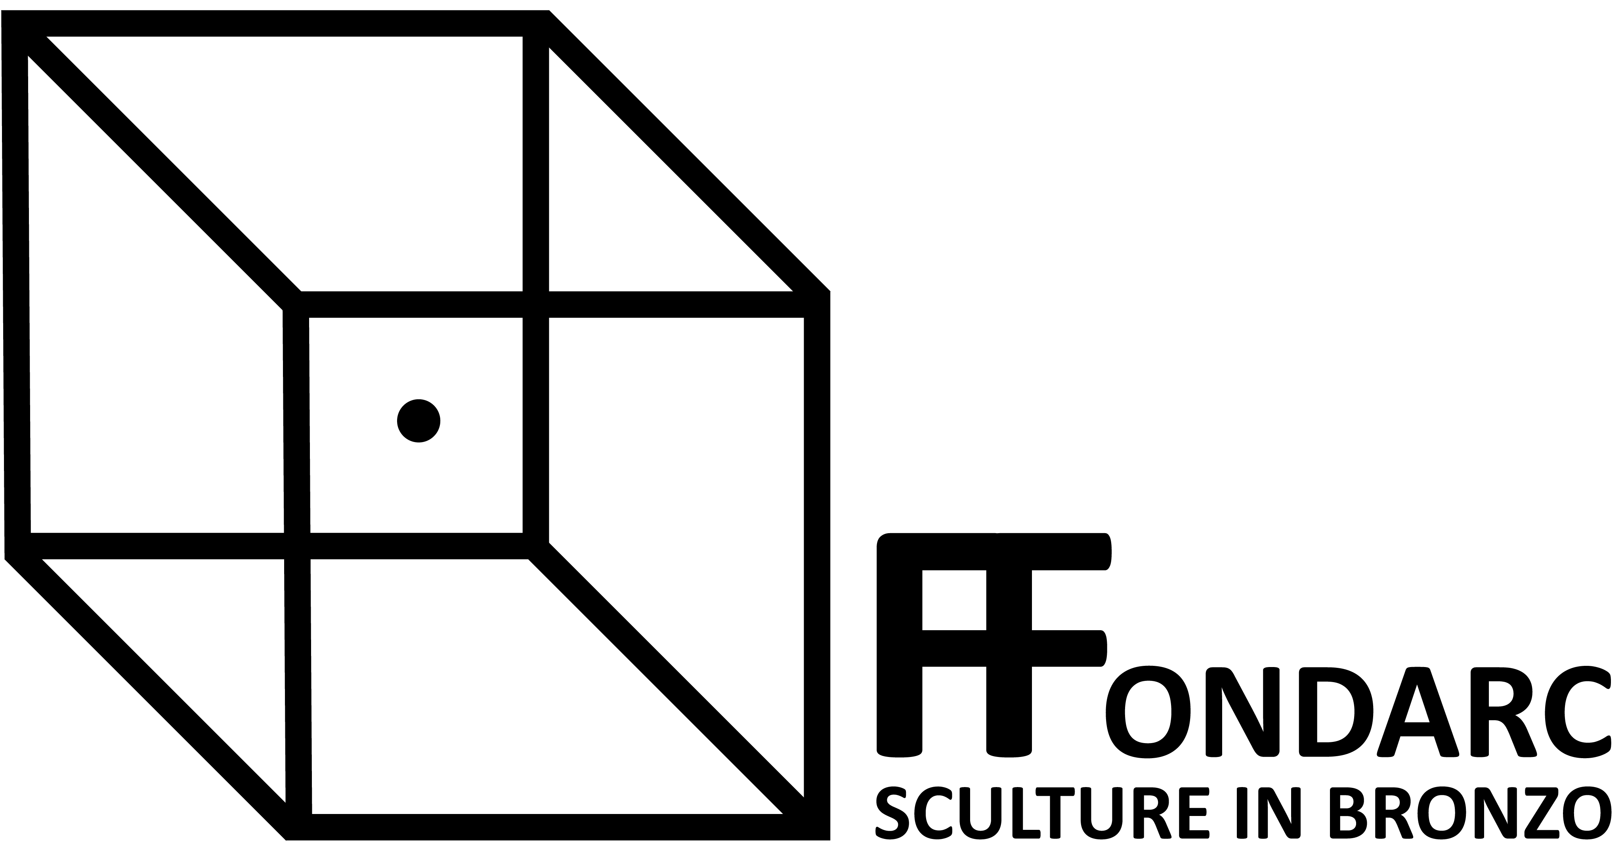

Fondazione d’Arte Contemporanea “Vittorio Caporrella”
Via della Cesarina, 211 – 00139 Roma- tel.3483709644
C.F. 96311300584 – mail: pietro.caporrella@yahoo.it
pec: fondazionedartevittoriocaporrella@pec.buffetti.it

COMUNICATO STAMPA

Titolo:
Centenario della nascita di Vittorio Caporrella
Celebrazione e fusione pubblica in bronzo del manifesto per la pace
https://ffondarc.org/fondazione/centenario-della-nascita-di-vittorio-caporrella/

Data:
Roma, sabato 18 ottobre 2025, dalle ore 15.30

Organizzazione:
FFONDARC - Fondazione D’arte contemporanea “Vittorio Caporrella”

Partecipazione:
Ingresso libero.

Programma:
- 15.30 – Ricordo di “Vittorio Caporrella”.
Esposizione permanente, mostra nuove proposte e opere in fase di realizzazione presso la fonderia

- dalle 17.00 – Fusione pubblica in bronzo del “Manifesto per la pace”
https://ffondarc.org/fondazione/centenario-della-nascita-di-vittorio-caporrella/

Descrizione evento:
La FFONDARC - Fondazione d’arte contemporanea “Vittorio Caporrella” Sabato 18 ottobre, organizza una celebrazione per i 100 anni della nascita di Vittorio Caporrella, ispiratore della Fondazione a lui intitolata.
Il giardino della sede romana viene aperto al pubblico per visitare parte della collezione d’arte contemporanea Caporrella, con opere di Arman, Daniel Spoerri, Claudio Costa e tanti altri.
Per l’occasione, l’esposizione sarà arricchita dalle nuove proposte di Stefano De Santis, Daniela Dasca, Elisabetta Simeoni. Saranno esposte anche opere in fase di realizzazione presso la fonderia degli artisti: Tommaso Cascella, Giuseppe Gallo, Nunzio, Janine, Carin Grudda…
Colleghiamo all’evento un’iniziativa per la pace: fusione in bronzo di un manifesto per la pace. Dalle ore 10:00 alle ore 14:00. Nel pomeriggio una lastra in cera, con incisi dediche e disegni, verrà verrà fusa pubblicamente in bronzo a partire dalle ore 17.

Vittorio Caporrella:
Vittorio Caporrella nasce nel 1925 a Lanciano e cresce nel mondo rurale abbruzzese. Nel 1961 si trasferisce a Roma, dove dal 1965 vive insieme alla moglie e ai suoi quattro figli Nicoletta, Pietro, Franco e Mario.
Dal 1980, insieme a suo figlio Pietro, danno vita al laboratorio artigiano che sarà il nucleo da cui nascerà la fonderia artistica. Dal 1986 la fonderia si trasferisce in questa ex azienda agricola, dove oggi ha sede la Fondazione d’arte contemporanea a lui intitolata.
Fino al 1993, in questo luogo, Vittorio coniuga le sue due passioni: il lavoro artigianale e quello agricolo. Tanti segni del suo contributo sono qui concretamente visibili nelle sculture e nel paesaggio.
In quasi ogni famiglia esiste una vena artistica, Vittorio prende ispirazione dal padre Nicola e lo trasmette al figlio Pietro. Dal duro lavoro dei campi e dei cantieri è così nato un piccolo spazio culturale legato alla scultura, la fonderia artistica, una collezione internazionale e un bel giardino, dove si sono svolti tanti incontri creativi.
Negli ultimi anni della sua vita, con le mostre “Arte e Natura” (1992) e “Mare nostrum” (1993) Vittorio vive una grande esperienza nel mondo dell’arte. Egli è stato il vero motore della Fondazione nata nel 1993. È anche grazie a lui se oggi noi possiamo festeggiare in questo spazio di arte, vita e lavoro.

Immagini:
Immagini giardino della Fondazione d’arte contemporanea Vittorio Caporrella, manifesto, materiali grafici:
https://www.dropbox.com/scl/fo/42oqfbchxv1bpcoh2o9wg/AKSaEtr2AF6tthmFXkI9ikc?rlkey=jq05j0f025l32hzco95zl1d3d&st=j2mk91ab&dl=0

Contatti:
Pietro Caporrella
Tel. +39 3483709644
Email: pietro.caporrella@yahoo.it
https://ffondarc.org/fondazione/

